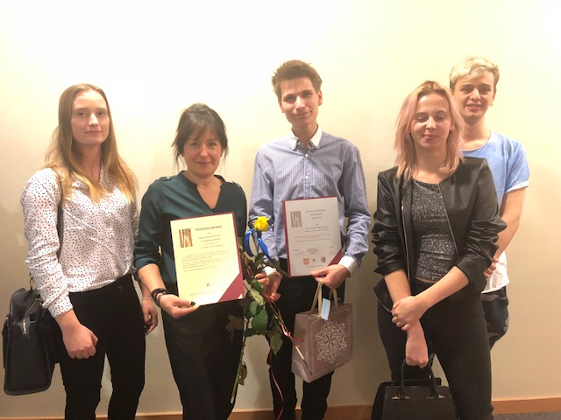
WOLONTARIAT
Współpracujemy ze Stowarzyszeniem Wspomagającym Osoby ze Środowisk Dysfunkcyjnych „ Można Inaczej”.
Działalność uczniów naszej szkoły- wolontariuszy- rozwinęła się już mocno w obszarach pomocy społecznej – np. zbiórkach żywności, w inicjatywie I Ty możesz zostać świętym Mikołajem, oświaty, czy służby zdrowia, np. dla hospicjum.
Jeżeli chcesz dołącz do nas!

